

Audit de la Qualité des Données du RBE




Table des matières
Synthèse des Constats 2
Présentation de la base 5
Analyse des Valeurs Manquantes 5
Analyse des Doublons 9
Analyse des Erreurs de Saisie 13
Cohérence des Participations Financières Déclarées 18
Analyses Croisées 23

Liste des graphiques
Graphique 1:Taux de valeurs manquantes par variable 7
Graphique 2: Volume et taux de valeurs manquantes par exercice 9
Graphique 3: Matrice de complétude - taux de NA par variable et par exercice 9
Graphique 4: Matrice de complétude - taux de NA par variable et par région 10
Graphique 5: Erreurs de saisie identifiés - nombre d'enregistrement par type d'erreur 14
Graphique 6 : Erreur 1 - Distribution par région et par exercice 16
Graphique 7 : Codes binaires dans le champ Fonction PPE 18
Graphique 8: Cohérence des participations - actions directes et droit de vote 19
Graphique 9 : Evolution du taux de cohérence des participations par exercice 20
Graphique 10: Structure de complétude des variables financières par exercice 24
Graphique 11 : Complétude par variable selon la nationalité du bénéficiaire 25
Graphique 12 : Complétude par variable selon le pays de résidence du bénéficiaire 26

Synthèse des Constats
Cet audit porte sur la base RBE (Registre des Bénéficiaires Effectifs) qui couvre cinq exercices consécutifs de 2021 à 2025 et recensé 628 enregistrements de bénéficiaires effectifs déclarés, correspondant à 317 entreprises implantées dans neuf régions du Sénégal. Sur l’ensemble des 7536 cellules que contient la base, 23 % présentent une valeur manquante, ce qui constitue le premier constat majeur de cet audit.
Les variables relatives aux Personnes Politiquement Exposées (PPE) sont les plus déficitaires de la base. Le champ « NomPPE » est absent dans 97.1 % des enregistrements (610 valeurs manquantes sur 628). Le champ Est Une PPE, qui indique si le bénéficiaire est une PPE, est manquant dans 85.2 % des cas (535 observations). Le champ Fonction PPE, destine à l’intitulé de la fonction exercée, est absent dans 12.9 % des enregistrements. Ces trois variables forment un bloc quasi-totalement inexploitable, ce qui rend impossible toute analyse de risque PPE sur la quasi-totalité de la base.
Les variables financières, qui constituent le cœur de la déclaration, sont-elles aussi très affectées. Le pourcentage de voix directes est manquant dans 41.9 % des cas et le pourcentage d’actions directes dans 27.1 % des cas. Le pays de résidence est absent dans 12.3 % des enregistrements, mais ce taux masque une situation bien plus grave : en 2025, cette variable est totalement absente pour l’intégralité des 77 enregistrements de l’exercice, soit un taux de 100 %. De 2021 à 2024, le pays de résidence était correctement renseigné dans 100 % des cas ; il disparait complètement en 2025.
L’évolution temporelle des variables PPE révèle des inversions brutales d’un exercice a l’autre. La variable Est Une PPE est absente a 93.3 % en 2021, 98.2 % en 2023, puis atteint 100 % de valeurs manquantes en 2024 – aucun enregistrement de l’exercice 2024 ne renseigné ce champ. En 2025, la situation s’inverse : le taux tombe à 2.6 %, indiquant que le champ est presque totalement rempli cette année-là. La variable NomPPE suit une trajectoire similaire : absente a 100 % en 2024, elle remonte à 97.4 % de lacunes en 2025. Ces inversions d’un extrême à l’autre d’un exercice au suivant indiquent des changements radicaux dans les pratiques de saisie, sans jamais établir une collecte stable et continue sur l’ensemble des champs PPE simultanément.
La répartition géographique des valeurs manquantes est très inégale. Dakar, qui concentre 456 des 628 enregistrements (72.6 % de la base), présente un taux de manque de 16.4 % sur le pourcentage d’actions directes. Les régions de Diourbel et Kaolack affichent 100 % de valeurs manquantes sur l’ensemble des variables financières, rendant tous leurs enregistrements inexploitables pour l’analyse de la structure de détention du capital. Kédougou, avec bénéficiaires, enregistre un taux de % de valeurs manquantes sur les actions directes. À l’opposé, Thiès présente un taux de seulement % sur cette même variable, et Ziguinchor un taux de 0 %.
Les erreurs de saisie constituent un second problème majeur, distinct des valeurs manquantes. Au total, 547 enregistrements sur 628 sont affectés par au moins une erreur de saisie (87.1 % de la base), et ces erreurs se concentrent sur les champs PPE. L’erreur la plus grave est l’Erreur 4b : 545 enregistrements contiennent un code binaire (0 ou 1) dans le champ Fonction PPE, qui devrait recevoir un intitulé de fonction textuel. Ce nombre représente **86.8 % de la base et correspond en réalité à la quasi-totalité des valeurs non manquantes de ce champ : sur les 547 valeurs renseignées dans Fonction PPE, seules 0 sont exemptes de cette erreur. L’Erreur 1, symétrique de la précédente, concerne 14 enregistrements qui contiennent un nom de pays dans le champ Est Une PPE au lieu du code binaire attendu. L’Erreur 2 (2 cas) et l’Erreur 3 (2 cas) sont ponctuelles et concernent respectivement la saisie d’un nom de personne dans Fonction PPE et d’un libelle générique dans NomPPE.
La cohérence des participations financières déclarées est partielle. Sur les 317 couples entreprise-année identifiés, 79 n’ont aucune part renseignée. Parmi les 238 restants, 209 (87.8 %) atteignent une somme de parts égale a 100 %. 21 couples présentent une somme inférieure à 100 %, signalant des bénéficiaires potentiellement non déclarés, et 8 couples affichent une somme supérieure à 100 %, ce qui est mathématiquement impossible et trahit des erreurs de saisie graves. Enfin, 12 enregistrements en double** sont identifiés dans la base, dont deux cas avec des valeurs financières contradictoires entre les deux lignes – ces doublons conflictuels sont directement responsables de plusieurs des dépassements de 100 % observes.

Présentation de la base
Le Registre des Bénéficiaires Effectifs (RBE) couvre la période 2021, 2022, 2023, 2024, 2025 et recensé 628 enregistrements de bénéficiaires effectifs déclarés, répartis entre 317 entreprises implantées dans 9 régions : Dakar, Diourbel, Fatick, Kaolack, Kédougou, Mbour, Tambacounda, Thiès, Ziguinchor. Chaque enregistrement documente l’identité du bénéficiaire, la structure d’appartenance, les parts d’actions directes et les droits de vote, la nationalité, le pays de résidence, ainsi que les informations relatives au statut de Personne Politiquement Exposée (PPE). La base mobilise 12 variables pour un total de 7 536 cellules à renseigner.
L’audit révèle quatre catégories de problèmes : des valeurs manquantes très nombreuses affectant 23.04 % de l’ensemble des cellules, des erreurs de saisie par confusion de champs, des enregistrements en double, et des incohérences dans la déclaration des participations financières.

Analyse des Valeurs Manquantes

Complétude par variable
Graphique 1:Taux de valeurs manquantes par variable
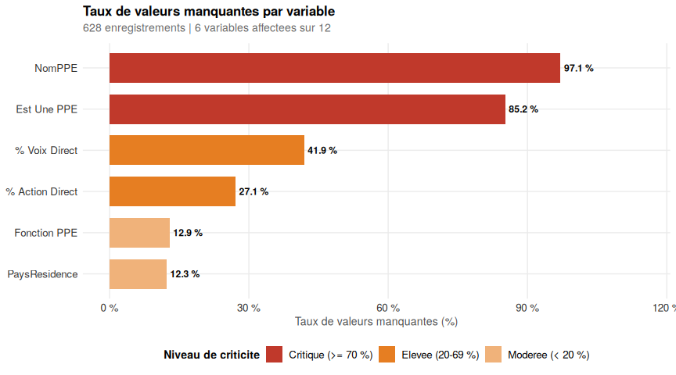
Six variables ne présentent aucune valeur manquante : Region, Denomination Sociale, Greffe, PrenomNom, Nationalite et Annee. Ces champs constituent le soclé d’identification standard de chaque enregistrement. Toutes les autres variables sont affectées à des degrés variables.
Le premier niveau de criticité concerne les variables liées au statut de Personne Politiquement Exposée. NomPPE est absent dans 97.1 % des cas, Est Une PPE dans 85.2 % des cas, et Fonction PPE dans 12.9 % des cas. Ces trois variables forment un bloc homogène de lacunes extrêmement élevées qui privé la base de toute capacite d’analyse du risque PPE sur la quasi-totalité des enregistrements.
Le deuxième niveau concerne les variables financières. Le pourcentage de voix directes est absent dans 41.9 % des cas et le pourcentage d’actions directes dans 27.1 % des cas. Ces taux sont particulièrement significatifs : les variables de participation financière constituent le cœur informatif de la déclaration de bénéficiaire effectif, et leur absence dans un enregistrement sur quatre a trois rend toute analyse de la structure de détention du capital incomplète. Le pays de résidence est quant à lui manquant dans 12.3 % des enregistrements, ce qui limite la segmentation géographique des bénéficiaires.

Répartition géographique des valeurs manquantes
Volume et taux de valeurs manquantes par région
Region | Effectif | Nb valeurs manquantes | Taux NA (%)
Dakar | 456 | 1166 | 42.6
Kédougou | 95 | 388 | 68.1
Thiès | 53 | 96 | 30.2
Diourbel | 7 | 28 | 66.7
Mbour | 7 | 26 | 61.9
Kaolack | 3 | 12 | 66.7
Ziguinchor | 3 | 9 | 50.0
Fatick | 2 | 6 | 50.0
Tambacounda | 2 | 5 | 41.7
Dakar concentre le plus grand volume absolu de lacunes avec 1166 valeurs manquantes, ce qui correspond à son poids dans la base : 456 bénéficiaires sur 628, soit 72.6 % des enregistrements. Le taux relatif de 42.6 % confirme que la région reste affectée par des lacunes structurelles malgré sa dotation administrative.
Kédougou, qui ne représente qu’un effectif modeste, affiche un taux relatif critique. Les régions de Kaolack et Diourbel présentent 100 % de valeurs manquantes sur les variables financières et sur le statut PPE, ce qui signifie que l’intégralité de leurs enregistrements est inexploitable pour toute analyse de fond. Saint-Louis, Mbour et Thiès présentent des taux intermédiaires qui recouvrent des situations hétérogènes selon les variables. Le pays de résidence est totalement absent pour les bénéficiaires de Mbour, Thiès, Kédougou et Dakar. Seules Ziguinchor et, dans une moindre mesure, Saint-Louis présente des taux satisfaisants sur les variables financières, même si elles n’échappent pas aux lacunes sur les variables PPE.

Evolution temporelle des valeurs manquantes
Graphique 2: Volume et taux de valeurs manquantes par exercice
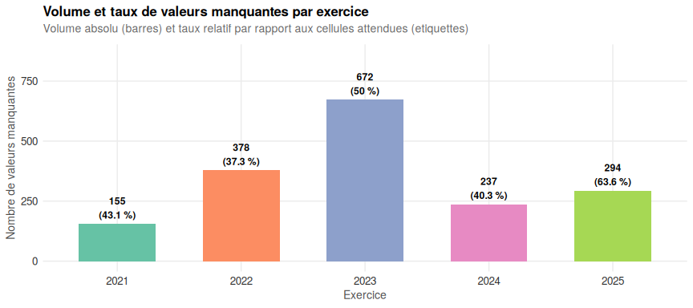
Des valeurs manquantes sont enregistrées sur chacun des cinq exercices sans exception. L’exercice 2023 est le plus déficitaire en volume absolu avec 672 valeurs absentes. L’exercice 2025 présente le taux relatif le plus élevé avec 63.6 %. La trajectoire n’est pas linéairement décroissante : après une réduction en 2024, le taux de vacuité se détériore à nouveau en 2025, ce qui indique une absence de processus de correction systématique entre exercices.

Cartographie croisée des valeurs manquantes

Par variable et par exercice
Graphique 3: Matrice de complétude - taux de NA par variable et par exercice
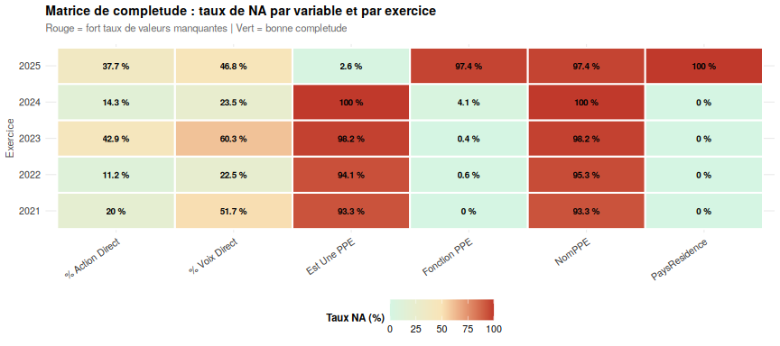
La lecture par exercice révèle des inversions notables dans la qualité de collecte. NomPPE et Est Une PPE affichent des taux supérieurs à 93 % entre 2021 et 2023. En 2024, NomPPE passe à un taux proche de zéro, mais Est Une PPE atteint simultanément 100 % de valeurs manquantes – les agents ont renseigné l’un en omettant systématiquement l’autre. En 2025, le pays de résidence est absent dans 100 % des cas et NomPPE remonte à 97,4 % de lacunes, signalant un recul marquant sur deux variables clés. Les pourcentages d’actions et de voix directes atteignent leur déficit maximal en 2023 avant de s’améliorer partiellement sur les deux derniers exercices, sans jamais atteindre un niveau satisfaisant.

Par variable et par région
Graphique 4: Matrice de complétude - taux de NA par variable et par région
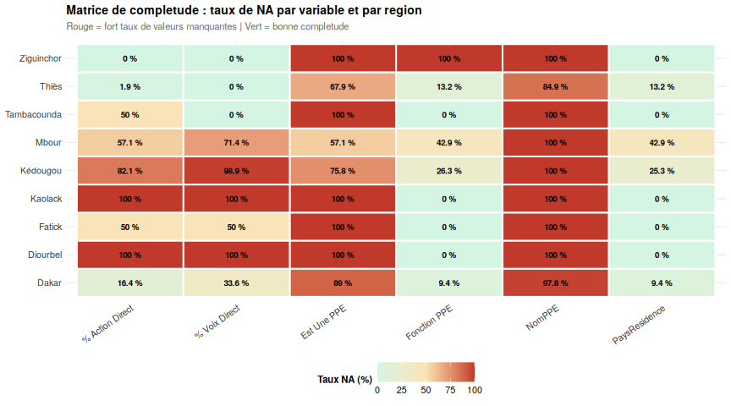
La matrice régionale confirme que les variables sur la PPE constituent un bloc homogène de criticité maximale dans presque toutes les régions, indiquant un problème généralisé et non localise. Les contrastes les plus significatifs concernent les variables financières. Thiès et Ziguinchor enregistrent 0 % de valeurs manquantes sur les pourcentages d’actions et de voix, tandis que Kaolack, Diourbel et Fatick affichent 100 % pour ces mêmes variables. Saint-Louis, Mbour et Kédougou se situent dans une position intermédiaire. Le pays de résidence présente un profil particulier : certaines régions le renseignent totalement (Saint-Louis, Ziguinchor) tandis que d’autres l’ignorent complétement (Mbour, Thiès, Kédougou, Dakar). Fatick, Kaolack et Diourbel présentent le profil le plus dégradé avec des lacunes massives sur la quasi-totalité des variables sensibles.

Analyse des Doublons
La base contient 12 enregistrements en double identifiés sur la clé Entreprise + Bénéficiaire + Annee, soit 1.9 % des observations. Ces doublons se répartissent en trois catégories distinctes selon leur nature et leur impact sur la qualité des données.

Doublons exacts
Enregistrement identique saisi deux fois – toutes les valeurs sont identiques
Denomination Sociale | Prenom et Nom | Annee | % Action Direct | % Voix Direct | Est Une PPE
SOCIETE DES MINES DU SENEGAL (SOMISEN) | NGAGNE DEMBA TOURE | 2025 | NA | NA | 1
1 cas de doublon exact est identifié : un enregistrement dont toutes les valeurs sont strictement identiques d’une ligne a l’autre. Il s’agit d’une saisie en double pure que la suppression de la ligne redondante suffit à corriger.

Doublons orthographiques
Doublons orthographiques – même bénéficiaire saisi deux fois avec une variation d’encodage dans Est Une PPE
Denomination Sociale | Prenom et Nom | Annee | % Action Direct | % Voix Direct | Est Une PPE
” SOCIETE DE TRAVAUX GENERAL ET DE COMMERCE ” SARL | BABACAR MASSAR MBENGUE | 2022 | 15 | 15 | SENEGAL
” SOCIETE DE TRAVAUX GENERAL ET DE COMMERCE ” SARL | BABACAR MASSAR MBENGUE | 2022 | 15 | 15 | SÉNÉGAL
” SOCIETE DE TRAVAUX GENERAL ET DE COMMERCE ” SARL | ELHADJI DIOP | 2022 | 15 | 15 | SENEGAL
” SOCIETE DE TRAVAUX GENERAL ET DE COMMERCE ” SARL | ELHADJI DIOP | 2022 | 15 | 15 | SÉNÉGAL
“SALIOU MINES INDUSTRIES ET TECHNIQUES” (S.M.I.T) | SALIOU MBAYE | 2022 | 100 | 100 | SENEGAL
“SALIOU MINES INDUSTRIES ET TECHNIQUES” (S.M.I.T) | SALIOU MBAYE | 2022 | 100 | 100 | SÉNÉGAL
CASA BAMBA FAILIAL | FATOUMATA MBAYE | 2021 | 50 | 50 | SENEGAL
CASA BAMBA FAILIAL | FATOUMATA MBAYE | 2021 | 50 | 50 | SÉNÉGAL
ETS SERIGNE BABACAR SY | MAWDO NDIAYE | 2021 | 100 | 100 | 0
ETS SERIGNE BABACAR SY | MAWDO NDIAYE | 2021 | 100 | 100 | SÉNÉGAL
GUEYE & FRERES THIORO TRANSPORT” G.F.2T | THIORO MBAYE | 2022 | 100 | 100 | SENEGAL
GUEYE & FRERES THIORO TRANSPORT” G.F.2T | THIORO MBAYE | 2022 | 100 | 100 | SÉNÉGAL
MASSAWA | YOUSRIYA NASSIF LOZA | 2023 | NA | NA | EGYPT
MASSAWA | YOUSRIYA NASSIF LOZA | 2023 | NA | NA | ÉGYPTE
SABODALA GOLD OPERATIONS | YOUSRIYA NASSIF LOZA | 2022 | NA | NA | EGYPT
SABODALA GOLD OPERATIONS | YOUSRIYA NASSIF LOZA | 2022 | NA | NA | ÉGYPTE
SABODALA MINING COMPANY SARL | YOUSRIYA NASSIF LOZA | 2023 | NA | NA | EGYPT
SABODALA MINING COMPANY SARL | YOUSRIYA NASSIF LOZA | 2023 | NA | NA | ÉGYPTE
9 couples entreprise-bénéficiaire-année présentent un doublon orthographique. Dans chaque paire, les valeurs financières sont identiques et la seule difference concerne la casse ou l’accentuation du nom de pays saisi dans le champ Est Une PPE : “SENEGAL” sans accent contre la forme accentuee, “EGYPT” contre “EGYPTE”. Ces doublons sont la conséquence directe de l’Erreur 1 – le champ Est Une PPE a été utilise pour saisir un nom de pays, puis cet enregistrement a été créé une seconde fois avec une orthographe différente, générant ainsi une duplication non intentionnelle.

Doublons avec conflit de valeurs financières
Doublons avec valeurs financières contradictoires – la part réelle est indéterminable sans vérification de la source
Denomination Sociale | Prenom et Nom | Annee | % Action Direct | % Voix Direct
HAILITHEN | SULTAN DIOP | 2024 | 100 | 100
HAILITHEN | SULTAN DIOP | 2024 | 200 | 200
HINDOR | AMADOU DIOP GUEYE | 2024 | 50 | 50
HINDOR | AMADOU DIOP GUEYE | 2024 | 150 | 150
2 couples présentent des valeurs financières contradictoires entre les deux lignes. Pour HAILITHEN (2024), le même bénéficiaire est enregistré avec 100 % sur une ligne et 200 % sur l’autre. Pour HINDOR (2024), les deux lignes indiquent respectivement 50 % et 150 %. Ces incohérences rendent indéterminable la part réelle du bénéficiaire et sont directement responsables des sommes de participations supérieures à 100 % observées pour ces deux entreprises. Une vérification de la source documentaire est nécessaire pour déterminer quelle valeur est correcte. La même situation concerne les droits de vote, qui reproduisent exactement les mêmes valeurs contradictoires.

Analyse des Erreurs de Saisie

Tableau de bord des erreurs de saisie
Graphique 5: Erreurs de saisie identifiés - nombre d'enregistrement par type d'erreur
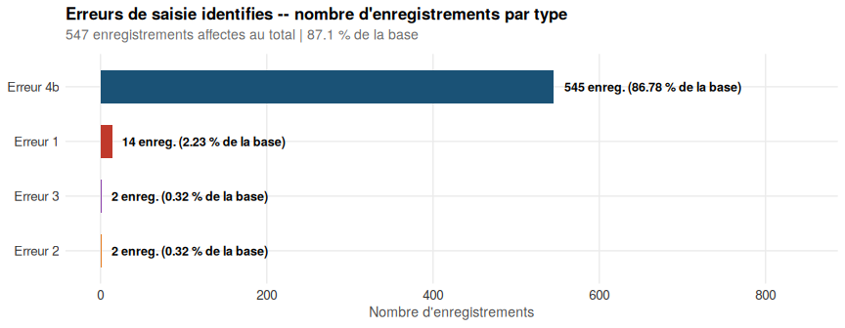
La base contient 547 enregistrements affectes par au moins une erreur de saisie, soit 87.1 % de l’ensemble des observations. Les erreurs se concentrent sur trois champs – Est Une PPE, Fonction PPE et NomPPE – et témoignent d’une incompréhension persistante de la structure du formulaire de collecte. L’Erreur 4b, avec 545 occurrences, est de loin la plus fréquente. L’Erreur 1, avec 14 cas, constitue la contrepartie symétrique : les deux erreurs traduisent une même confusion entre les champs Est Une PPE et Fonction PPE, l’une plagiant un code binaire là ou un intitulé est attendu, l’autre inversant les contenus dans le sens oppose.

Erreur 1 – Nom de pays dans le champ indicateur PPE
Le champ Est Une PPE n’admet comme valeurs conformes que les codes 0 (non-PPE) et 1 (PPE). 14 enregistrements présentent un nom de pays dans ce champ, le rendant inutilisable pour qualifier le statut PPE du bénéficiaire.
Détail complet des enregistrements affectes par l’Erreur 1
Region | Denomination Sociale | Prenom et Nom | Annee | Valeur saisie | % Action Direct | % Voix Direct
Thiès | ETS SERIGNE BABACAR SY | MAWDO NDIAYE | 2021 | SÉNÉGAL | 100 | 100
Dakar | CASA BAMBA FAILIAL | FATOUMATA MBAYE | 2021 | SENEGAL | 50 | 50
Dakar | CASA BAMBA FAILIAL | FATOUMATA MBAYE | 2021 | SÉNÉGAL | 50 | 50
Thiès | GUEYE & FRERES THIORO TRANSPORT” G.F.2T | THIORO MBAYE | 2022 | SENEGAL | 100 | 100
Thiès | GUEYE & FRERES THIORO TRANSPORT” G.F.2T | THIORO MBAYE | 2022 | SÉNÉGAL | 100 | 100
Thiès | “SALIOU MINES INDUSTRIES ET TECHNIQUES” (S.M.I.T) | SALIOU MBAYE | 2022 | SENEGAL | 100 | 100
Thiès | “SALIOU MINES INDUSTRIES ET TECHNIQUES” (S.M.I.T) | SALIOU MBAYE | 2022 | SÉNÉGAL | 100 | 100
Thiès | ” SOCIETE DE TRAVAUX GENERAL ET DE COMMERCE ” SARL | BABACAR MASSAR MBENGUE | 2022 | SENEGAL | 15 | 15
Thiès | ” SOCIETE DE TRAVAUX GENERAL ET DE COMMERCE ” SARL | BABACAR MASSAR MBENGUE | 2022 | SÉNÉGAL | 15 | 15
Thiès | ” SOCIETE DE TRAVAUX GENERAL ET DE COMMERCE ” SARL | ELHADJI DIOP | 2022 | SENEGAL | 15 | 15
Thiès | ” SOCIETE DE TRAVAUX GENERAL ET DE COMMERCE ” SARL | ELHADJI DIOP | 2022 | SÉNÉGAL | 15 | 15
Dakar | SABODALA GOLD OPERATIONS | YOUSRIYA NASSIF LOZA | 2022 | EGYPT | NA | NA
Dakar | SABODALA MINING COMPANY SARL | YOUSRIYA NASSIF LOZA | 2023 | EGYPT | NA | NA
Dakar | MASSAWA | YOUSRIYA NASSIF LOZA | 2023 | EGYPT | NA | NA
Graphique 6 : Erreur 1 - Distribution par région et par exercice
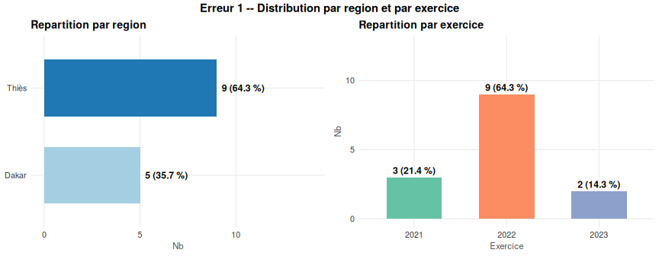
Les deux valeurs erronées présentes sont les noms de pays SENEGAL et EGYPT (et leurs variantes accentuées), indiquant que l’agent a saisi la nationalité ou le pays de résidence du bénéficiaire dans un champ prévu pour un code binaire. La distribution régionale et temporelle de ces erreurs permet d’identifier les zones et les exercices les plus touchés par cette confusion spécifique.

Erreur 2 – Nom de personne dans le champ Fonction PPE
Le champ Fonction PPE est destiné à recevoir l’intitulé de la fonction exercée par la PPE (par exemple : Ministre, Directeur General, Députe). 2 enregistrements présentent le nom d’un individu dans ce champ.
Détail des enregistrements affectes par l’Erreur 2
Region | Denomination Sociale | Prenom et Nom | Annee | Valeur saisie | NomPPE
Dakar | SOCIETE DES MINES DU SENEGAL (SOMISEN) | NGAGNE DEMBA TOURE | 2025 | CHIEKH AHMADOU BAMBA NIANG | les Directeurs généraux des ministères
Dakar | SOCIETE DES MINES DU SENEGAL (SOMISEN) | NGAGNE DEMBA TOURE | 2025 | CHIEKH AHMADOU BAMBA NIANG | les Directeurs généraux des ministères
Les 2 observations concernées contiennent le nom “CHIEKH AHMADOU BAMBA NIANG” dans le champ Fonction PPE, qui devrait contenir l’intitulé de la fonction et non l’identité de la personne. Cette information aurait dû figurer dans le champ NomPPE. L’erreur se concentre sur un nombre réduit d’entreprises et d’exercices, ce qui suggère une confusion propre à un agent ou à une session de saisie particulière.

Erreur 3 – Libelle collectif dans le champ NomPPE
Le champ NomPPE attend le nom propre d’un individu spécifique et identifiable. 2 enregistrements présentent un libelle générique désignant une catégorie collective de personnes.
Détail des enregistrements affectes par l’Erreur 3
Region | Denomination Sociale | Prenom et Nom | Annee | Valeur saisie
Dakar | SOCIETE DES MINES DU SENEGAL (SOMISEN) | NGAGNE DEMBA TOURE | 2025 | les Directeurs généraux des ministères
Dakar | SOCIETE DES MINES DU SENEGAL (SOMISEN) | NGAGNE DEMBA TOURE | 2025 | les Directeurs généraux des ministères
La valeur saisie désigne un groupe de personnes et non un individu, ce qui va à l’encontre du principe même de la déclaration de bénéficiaire effectif, qui repose sur l’identification nominative et individuelle. Ces enregistrements sont inexploitables pour toute démarche de conformité ou de traçabilité.

5.5 Erreur 4b – Code binaire dans le champ Fonction PPE
545 enregistrements, soit 86.78 % de la base, contiennent un code 0 ou 1 dans le champ Fonction PPE. Ce champ attend un intitulé de fonction textuel.
Graphique 7 : Codes binaires dans le champ Fonction PPE
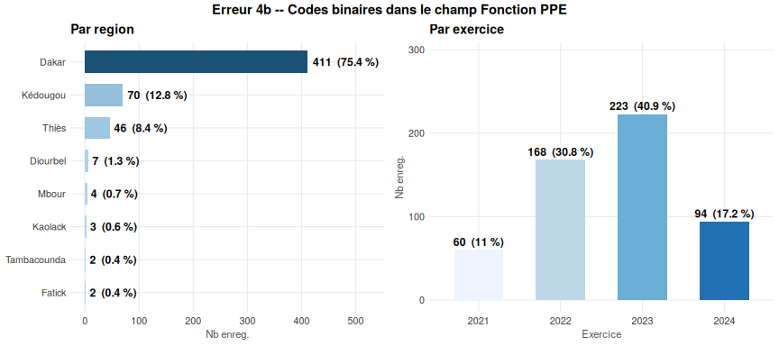
L’Erreur 4b est la plus volumineuse de toutes les erreurs identifiées. Elle couvre 8 régions distinctes et est présente sur 4 des 5 exercices. La valeur “0” apparait dans 536 cas et la valeur “1” dans 9 cas. La présence de codes binaires dans le champ Fonction PPE indique que des agents ont reporté dans ce champ le contenu qui devait figurer dans Est Une PPE. Cette confusion est la symétrique exacte de l’Erreur 1 et s’explique vraisemblablement par la proximité des deux champs dans le formulaire de saisie. La persistance de cette erreur sur plusieurs exercices consécutifs et dans plusieurs régions indique qu’aucun retour correctif n’a été transmis aux agents de saisie concernes.

Cohérence des Participations Financières Déclarées
Pour chaque couple entreprise-année, la somme des pourcentages d’actions directes et la somme des droits de vote déclarés par l’ensemble des bénéficiaires doivent être égales à 100 %. Cette section vérifie la conformité de chaque entreprise a cette règle pour les deux indicateurs.

6.1 Vue d’ensemble de la cohérence
Graphique 8: Cohérence des participations - actions directes et droit de vote
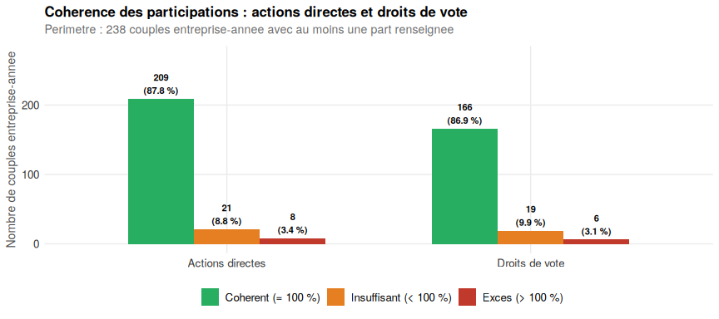
La base recensé 317 couples entreprise-année uniques. Parmi eux, 79 ne présentent aucune part d’actions renseignée et 126 aucun droit de vote renseigné. Sur les 238 couples disposant d’au moins une part d’actions, 209 (87.8 %) affichent une somme exactement égale à 100 %, 21 (8.8 %) présentent une somme insuffisante et 8 (3.4 %) une somme excessive. Le profil des droits de vote est quasi identique : 166 cohérents (86.9 %), 19 insuffisants et 6 en excès. La concordance entre les deux indicateurs confirme que les incohérences touchent simultanément les actions et les droits de vote pour les mêmes entreprises.

Evolution du taux de cohérence par exercice
Graphique 9 : Evolution du taux de cohérence des participations par exercice
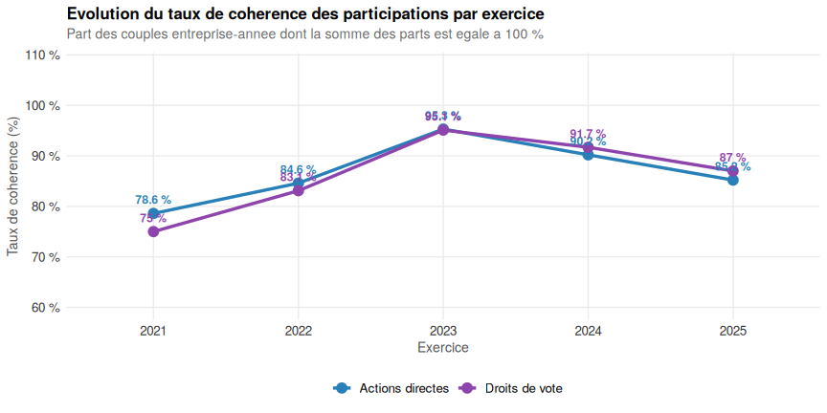
Le taux de cohérence des actions progresse de 78.6 % en 2021 à 95.3 % en 2023, son point culminant. Il recule ensuite à 90.2 % en 2024 et a 85.2 % en 2025. Les droits de vote suivent une trajectoire identique avec des valeurs légèrement supérieures sur certains exercices, ce qui correspond aux cas ou les actions sont renseignées mais les droits de vote absents. La détérioration de 2025 est notable : elle signalé un retour aux niveaux de 2022 après deux exercices d’amélioration.

Entreprises avec somme supérieure à 100 %
Entreprises dont la somme des participations dépasse 100 % – actions et droits de vote
Denomination Sociale | Region | Annee | Nb benef. | Somme actions (%) | Somme voix (%)
HAILITHEN | Dakar | 2024 | 2 | 300 | 300
“SALIOU MINES INDUSTRIES ET TECHNIQUES” (S.M.I.T) | Thiès | 2022 | 2 | 200 | 200
ETS SERIGNE BABACAR SY | Thiès | 2021 | 2 | 200 | 200
GUEYE & FRERES THIORO TRANSPORT” G.F.2T | Thiès | 2022 | 2 | 200 | 200
HINDOR | Dakar | 2024 | 2 | 200 | 200
SAMSAM GOLD | Dakar | 2022 | 5 | 128 | NA
SOCIETE DE CONCASSAGE ET DE BETON | Dakar | 2022 | 4 | 111 | NA
ZEYNA TRANSPORTS-IMMO-CONSTRUCTIONS(Z.T.I.C) | Dakar | 2022 | 3 | 110 | 110
Huit couples entreprise-année présentent une somme d’actions supérieure à 100 % et six une somme de droits de vote supérieure à 100 %. Quatre cas (HAILITHEN, HINDOR, ETS SERIGNE BABACAR SY, GUEYE & FRERES) sont directement liés aux doublons avec valeurs contradictoires identifiés en section 3 : la somme excessive résulte de l’addition des deux valeurs contradictoires portées par les deux lignes du même bénéficiaire. HAILITHEN atteint 300 % (100 + 200) et HINDOR 200 % (50 + 150). SAMSAM GOLD et SOCIETE DE CONCASSAGE ET DE BETON présentent des dépassements spécifiques aux actions, les droits de vote étant absents ou partiellement renseignés pour ces entreprises. ZEYNA TRANSPORTS affiche 110 % sur les actions et sur les voix avec trois bénéficiaires, indiquant une erreur de saisie des parts individuelles indépendante des problèmes de doublons.

Entreprises avec somme inférieure à 100 %
Entreprises dont la somme des participations est inferieure a 100 % – déclarations potentiellement incomplètes
Denomination Sociale | Region | Annee | Nb benef. | Nb act. rens. | Somme actions (%) | Nb voix rens. | Somme voix (%)
ETS ABDOULAHAT MBAYE | Tambacounda | 2023 | 1 | 1 | 2.00 | 1 | 2.00
GEOTEC | Mbour | 2024 | 1 | 1 | 2.00 | NA | NA
HARANGA RESOURCES LTD | Dakar | 2023 | 1 | 1 | 2.00 | NA | NA
STAPEM OFFSHORE SENEGAL | Dakar | 2021 | 1 | 1 | 15.00 | 1 | 15.00
” SALAME ENTREPRISE ” SARL | Thiès | 2022 | 2 | 2 | 30.00 | 2 | 30.00
” SEN & UK FARMING ” | Thiès | 2022 | 1 | 1 | 30.00 | 1 | 30.00
CONSULTING BUSINESS AGENCY | Dakar | 2024 | 2 | 1 | 30.00 | NA | NA
NOGA MINE SARL | Dakar | 2023 | 1 | 1 | 34.00 | NA | NA
AMICALE DES ORPAILLEURS DE KEDOUGOU | Kédougou | 2025 | 1 | 1 | 40.00 | NA | NA
PETROLEUM SENEGAL INDUSTRIES (P.S.I) | Dakar | 2025 | 4 | 2 | 44.00 | 2 | 44.00
BAMINE | Dakar | 2021 | 1 | 1 | 50.00 | 1 | 50.00
GIE ” CAYOR SILEX CORPORATION ” | Thiès | 2022 | 1 | 1 | 50.00 | 1 | 50.00
RACKY PRESTATIONS TECHNIQUES (RPT) | Dakar | 2022 | 1 | 1 | 50.00 | 1 | 50.00
UNION GOLD SENEGAL | Kédougou | 2025 | 1 | 1 | 50.00 | 1 | 50.00
“LES LITIERES DU SENEGAL” SARL | Mbour | 2025 | 1 | 1 | 51.00 | 1 | 51.00
” SOCIETE DE TRAVAUX GENERAL ET DE COMMERCE ” SARL | Thiès | 2022 | 4 | 4 | 60.00 | 4 | 60.00
BOKAMINE | Dakar | 2021 | 3 | 3 | 60.00 | NA | NA
JAMOMINING | Dakar | 2022 | 2 | 2 | 60.00 | 2 | 60.00
TOUS TRAVAUX SOUS MARINS (TTSM) | Dakar | 2021 | 5 | 1 | 60.00 | 1 | 60.00
CSE GRANULATS | Dakar | 2022 | 6 | 6 | 85.00 | NA | NA
LES CIMENTS DU SAHEL | Thiès | 2021 | 1 | 1 | 96.29 | 1 | 96.29
BENKHANGHO | NA | 2024 | NA | NA | NA | 1 | 25.00
GIE KA BUSINESS COMPANY / KBC | NA | 2022 | NA | NA | NA | 2 | 4.00
SDT NEW ENERGY TACHNOLOGY (SDTNET-SARL) | NA | 2023 | NA | NA | NA | 1 | 45.00
SOCIETE DE CONCASSAGE ET DE BETON | NA | 2022 | NA | NA | NA | 2 | 66.00
TOULAYE AFRIQUE SARL | NA | 2022 | NA | NA | NA | 1 | 40.00
21 couples entreprise-année présentent une somme d’actions inférieure à 100 %. Plusieurs entreprises ne disposent que d’un seul bénéficiaire déclare avec une part inférieure à 100 % (LES CIMENTS DU SAHEL a 96,29 %, BAMINE et RACKY PRESTATIONS TECHNIQUES à 50 %, et plusieurs autres à des niveaux encore inférieurs), ce qui indique soit des bénéficiaires non déclarés, soit des parts saisies de manière incomplète. L’écart entre la somme observée et 100 % représente la fraction du capital pour laquelle aucun bénéficiaire effectif n’est identifiable dans la base. Les droits de vote présentent une configuration similaire avec 19 couples insuffisants, dont certains différent des cas identifiés pour les actions.

Analyses Croisées

Co-occurrence des valeurs manquantes dans les variables financières
Graphique 10: Structure de complétude des variables financières par exercice
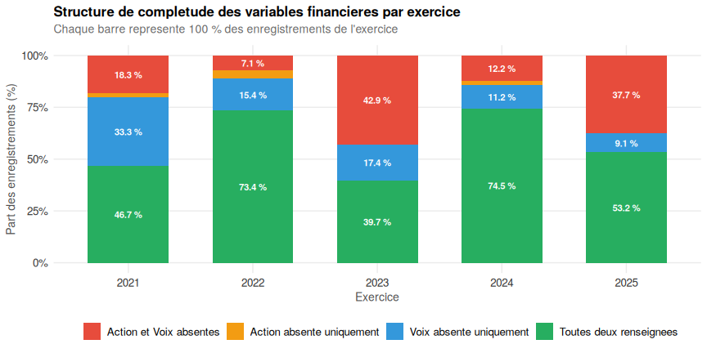
Sur l’ensemble de la base, 355 enregistrements (56.5 %) disposent à la fois du pourcentage d’actions et du pourcentage de voix. A l’inverse, 160 enregistrements (25.5 %) n’ont ni l’un ni l’autre. Les absences isolées – action sans voix ou voix sans action – sont minoritaires mais non négligeables : 10 enregistrements ont l’action renseignée sans la voix et 103 la voix renseignée sans l’action. Ces cas d’absence isolée sont particulièrement problématiques car ils empêchent le calcul cohérent des deux ratios de participation. La lecture par exercice montre que 2023 est l’année la plus déficitaire en termes de complétude simultanée des deux variables, tandis que 2021 présente la meilleure proportion de renseignement complet des droits de vote en isolation.

Profil des valeurs manquantes selon la nationalité
Graphique 11 : Complétude par variable selon la nationalité du bénéficiaire
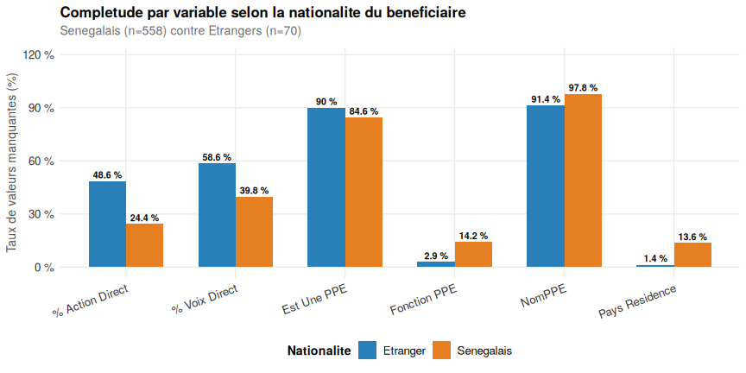
Les taux de valeurs manquantes sur les variables PPE sont élevés pour les deux groupes, sans différence marquée selon la nationalité : le problème est structurel et non spécifique à une population. Sur les variables financières, les bénéficiaires étrangers présentent un taux de manque sur les actions de 48.6 % contre 24.4 % pour les sénégalais, et sur les droits de vote de 58.6 % contre 39.8 %. Le pays de résidence est absent dans une proportion plus élevée pour les étrangers, ce qui peut s’expliquer par la plus grande diversité des situations à documenter pour ce groupe.

Profil des valeurs manquantes selon le pays de résidence
Graphique 12 : Complétude par variable selon le pays de résidence du bénéficiaire
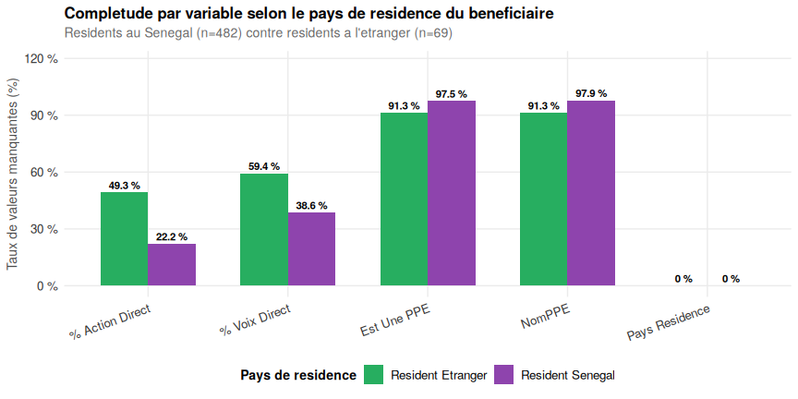
Les résidents au Sénégal présentent un taux de manque sur les actions de 22.2 % contre 49.3 % pour les résidents à l’étranger. Sur les droits de vote, l’écart est de 38.6 % contre 59.4 %. Ces différences indiquent que les bénéficiaires résidant à l’étranger sont plus souvent documentés sur leurs participations financières que les résidents locaux, ce qui est contre-intuitif et peut refléter une concentration des résidents étrangers dans des entreprises mieux structurées en matière de déclaration. Les variables sur la PPE présentent des taux de manque élevés dans les deux groupes, confirmant que les lacunes sur ces variables sont indépendantes du lieu de résidence du bénéficiaire.




